9класс
Урок №6
Тема: Скорость прямолинейного равноускоренного движения. График скорости.
Цель: Вывести формулу для нахождения скорости при равноускоренном прямолинейном движении, научить строить графики скоростей.
Ход урока: 1) Оргмомент. Целеполагание
2) Проверка домашнего задания
3) Изучение новой темы. Объяснение.
4) Решение задач на расчёт скорости и построение графиков зависимости проекции скорости от времени
5) Домашнее задание
6) Итоги урока

Здравствуйте, ребята!
Сегодня на уроке мы продолжим изучать движение с ускорением. Вначале повторим тему «Ускорение», а затем я вам выведу формулу для вычисления скорости при равноускоренном движении и научу строить графики зависимости скорости от времени.
2.Итак, проведём физический диктант
а) Что называется ускорением
б) Какой буквой оно обозначается
в) Единицы измерения
г) В какую сторону оно может быть направлено и когда
д) В каких случаях проекция ускорения тела положительна, в каких отрицательна
А теперь решите задачи (-5минут) по вариантам. Сначала свою, если останется время, то другого варианта
Вариант 1
Мотоциклист начинает движение из состояния покоя. Через 30 с он достигает скорости 54км\ч . Найти ускорение.
Вариант2
Во время подъёма в гору скорость велосипеда, двигающегося прямолинейно и равноускоренно, изменилась за 8 с от 5 м/с до 10,8км\ч. Найти модуль ускорения.
Пока вы решаете, у доски §5 «Ускорение» расскажет Валя.
Ну, а теперь проверим решение задач.
3. На сегодняшнем уроке я научу вас находить скорость при равноускоренном движении.
При расчётах пользуются формулой υ_{х}= υ_{ох}+$α$_{х}t.
υ_{х} называются проекцией мгновенной скорости. При заданном значении υ_{ох} и а_{х}, получается зависимость υ_{х}(t)
Попробуем её построить, используя условия задач
№1. Тело движется из состояния покоя с ускорением 1,5 м/с² в течении 40 с. Построить график υ_{х}(t)
Подчеркнём величины, которые запишем в дано
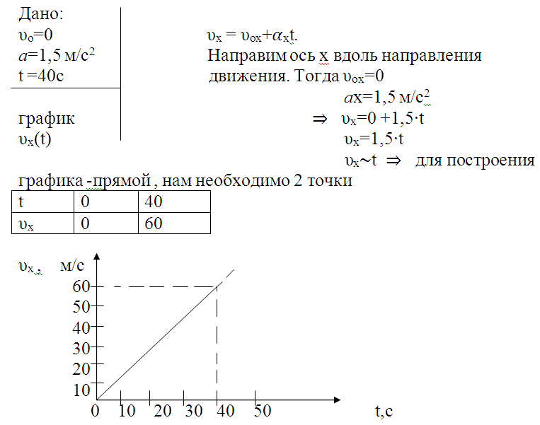
№2 По дороге едет автомобиль со скоростью 10 м/с , с ускорением 1,4 м/с² . Построить график υ_{х}(t). Найти проекцию скорости через 10с.

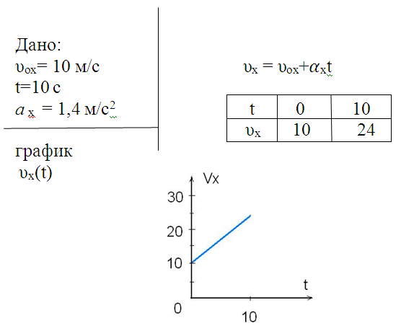

№3 Мотоцикл, имевший скорость 72км\ч, начинает тормозить с ускорением 2 м/с² и через 10с останавливается. Построить график υ_{х}(t) .
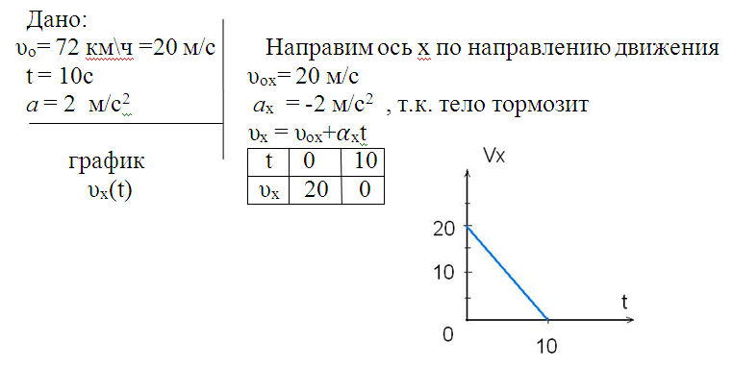
4. Ребята, посмотрите, на компьютерной модели я задаю различные значения υ_{о}, а_{х}. Посмотрите, как выглядят график υ_{х}(t).
А теперь постройте сами такие графики для следующих значений
а) υ_{ох}= 20 м/с а_{х} = 0,01м/с²
б) υ_{ох}= -1 м/с а_{х} = 0,1м/с²
в) υ_{ох}= 1 м/с а_{х} =- 0,05м/с²
г) υ_{ох}= -0,5 м/с а_{х} = 0,08м/с²
Давайте сверимся с тем, что показано в компьютерной модели "Движение с постоянным ускорением"
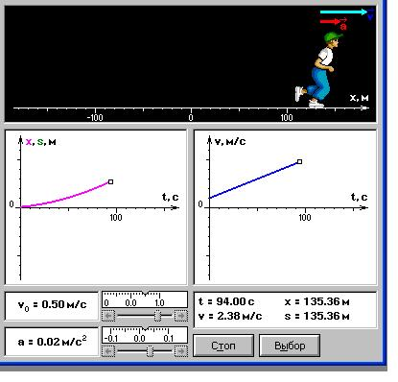

5. Домашнее задание § 6, у 5 (3,4)

6.Учитель просит учащихся подвести итоги урока.

